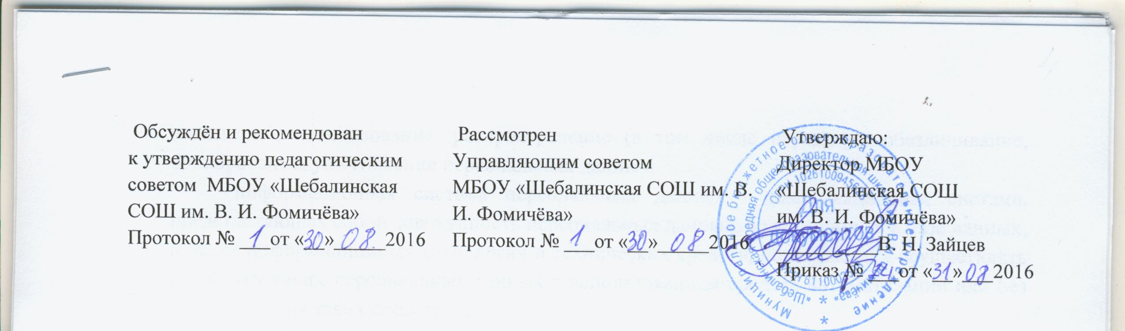

ПОЛОЖЕНИЕ
О ДОПОЛНИТЕЛЬНОМ ОБРАЗОВАНИИ ОБУЧАЮЩИХСЯ
муниципального бюджетного общеобразовательного учреждения
«Шебалинская средняя общеобразовательная школа им. В. И. Фомичёва»
I. Общие положения
1.1. Настоящее Положение разработано на основе Типового положения об учреждениях дополнительного образования, Устава муниципального бюджетного общеобразовательного учреждения «Шебалинская средняя общеобразовательная школа им. В. И. Фомичёва»
1.2. Настоящее Положение регулирует деятельность дополнительного образования в муниципальном бюджетном общеобразовательном учреждении «Шебалинская средняя общеобразовательная школа им. В. И. Фомичёва» (далее - Школа).
1.3. Дополнительное образование детей (далее - ДОД) создается в целях формирования единого образовательного пространства, для повышения качества образования и реализации процесса становления личности в разнообразных развивающих средах. ДОД является равноправным, взаимодополняющим компонентом базового образования.
1.4. Основные задачи системы дополнительного образования в Школе:
- обеспечение необходимых условий для наиболее полного удовлетворения потребностей и интересов детей, личностного развития, укрепления здоровья, профессионального самоопределения и творческого труда детей в возрасте преимущественно от 6 лет 6 месяцев до 18 лет;
- обеспечение социальной защиты, поддержки, реабилитации и адаптации детей к жизни в обществе;
- формирование общей культуры обучающихся;
- воспитание у обучающихся гражданственности, уважения к правам и свободам человека, любви к Родине, природе, семье;
- организация содержательного досуга.
1.5. ДОД предназначено для педагогически целесообразной занятости детей в возрасте от 6 лет 6 месяцев до 18 лет в их свободное (внеучебное) время.
1.6. ДОД организуется на принципах природосообразности, гуманизма, демократии, творческого развития личности, свободного выбора каждым обучающимся вида и объема деятельности, дифференциации образования с учетом реальных возможностей каждого обучающегося.
1.7. Объединения ДОД комплектуются приказом директора Школы.
1.8. Руководителем ДОД является заместитель директора по воспитательной работе, который организует работу и несет ответственность за ее результаты.
1.9. Содержание образования ДОД определяется образовательными программами – государственными (рекомендованными Министерством образования РФ), модифицированными (адаптированными), составительскими, авторскими. При необходимости возможна постановка эксперимента и разработка соответствующих экспериментальных программ, открытие на базе образовательной организации экспериментальной площадки.
1.10. Прием обучающихся в объединения ДОД осуществляется на основе свободного выбора обучающимися направленностей и образовательных программ.
1.11. Структура ДОД определяется целями и задачами Школы, количеством и направленностью реализуемых дополнительных образовательных программ и включает кружки, студии, секции, клубы, учебные группы и т.д.
1.12. Деятельность педагогов ДОД определяется соответствующими должностными инструкциями.
1.13. Объединения ДОД располагаются в основном здании Школы.
II. Содержание образовательного процесса в объединениях дополнительного образования детей.
2.1. В системе ДОД реализуются программы дополнительного образования детей различного уровня: начального общего образования (внеурочная деятельность), основного общего и среднего общего образования и направленностей: художественно-эстетической, физкультурно-оздоровительной, эколого-биологической, историко-краеведческой в соответствии с имеющейся лицензией.
2.2. Занятия в объединениях могут проводиться по программам одной тематической направленности или комплексным (интегрированным) программам. Для реализации комплексных программ могут быть привлечены 2 и более педагогов, распределение учебной нагрузки между ними фиксируется в образовательной программе.
2.3. Содержание образовательной программы, формы и методы ее реализации, численный и возрастной состав объединения, определяются педагогом самостоятельно, исходя из образовательно-воспитательных задач, психолого-педагогической целесообразности, санитарно-гигиенических норм, материально-технических условий, что отражается в Пояснительной записке программы.
2.4. Педагогические работники ДОД могут пользоваться государственными (рекомендованными Министерством образования РФ) программами, самостоятельно разрабатывать программы и соответствующие приложения к ним, либо использовать программы других учреждений дополнительного образования детей, но утвержденных приказом директора образовательной организации.
III. Организация образовательного процесса
3.1. Работа ДОД осуществляется на основе учебного плана, образовательных воспитательных программ, утвержденных директором образовательной организации.
3.2. Учебный год в ДОД начинается и заканчивается в соответствии с учебно-каникулярным планом Школы, утвержденным директором образовательной организации.
Во время летних каникул учебный процесс может продолжаться (если это предусмотрено образовательными программами) в форме походов, сборов, экспедиций, лагерей разной направленности и т.п. Состав обучающихся в этот период может быть переменным. При проведении многодневных походов разрешается увеличение нагрузки педагога.
3.3. Расписание занятий в объединениях дополнительного образования детей составляется с учетом того, что они являются дополнительной нагрузкой к обязательной учебной работе детей и подростков в общеобразовательном учреждении. В этой связи при зачислении в объединение физкультурно-оздоровительной направленности каждый ребенок должен представить справку от врача о состоянии здоровья и заключении о возможности заниматься в группах дополнительного образования по избранному профилю.
Расписание составляется в начале учебного года администрацией по представлению педагогических работников с учетом установления наиболее благоприятного режима труда и отдыха обучающихся. Расписание утверждается директором образовательной организации.
Перенос занятий или изменение расписания производится только с согласия администрации Школы и оформляется документально. В период школьных каникул занятия могут проводиться по специальному расписанию.
3.4. Списочный состав детских объединений ДОД определяется программой педагога, но рекомендуемая численность составляет:
на первом году обучения – от 6 до 15 человек;
на втором году обучения – от 4 до 10 человек;
на третьем и последующих годах обучения – от 3 до 12 человек.
3.5. Продолжительность занятий определяется требованиями, предъявляемыми к режиму деятельности детей в образовательной организации.
3.6. В соответствии с программой педагог может использовать различные формы образовательно-воспитательной деятельности: аудиторные занятия, лекции, семинары, практикумы, экскурсии, концерты, выставки, экспедиции и др. Занятия могут проводиться как со всем составом группы, так и по звеньям (3-5 человек) или индивидуально.
3.7. Педагог самостоятелен в выборе системы оценок, периодичности и форм аттестации обучающихся.
3.8. Деятельность детей осуществляется как в одновозрастных, так и в разновозрастных объединениях по интересам (учебная группа, клуб, студия, ансамбль, театр и др.). В работе объединения могут принимать участие родители, без включения в списочный состав и по согласованию с педагогом.
3.9. Каждый обучающийся имеет право заниматься в объединениях разной направленности, а также изменять направление обучения.
3.10. В системе ДОД ведется методическая работа, направленная на совершенствование содержания образовательного процесса, форм и методов обучения, повышение педагогического мастерства работников.
IV. Заключительная часть
4.1. Педагогический совет школы имеет право вносить в настоящее Положение изменения и дополнения, которые утверждаются приказом директора образовательной организации.

